Добавление элементов в меню

В открывшемся диалоговом окне перетащите команду над пунктом меню (например, вид) и поместите значок в раскрывающемся списке (или каскадном раскрывающемся списке), где это необходимо.

Добавление элементов также может быть достигнуто с помощью:

Настройка ► команды ► упорядочить команды ► Добавить.

Удаление и переименование пункта меню

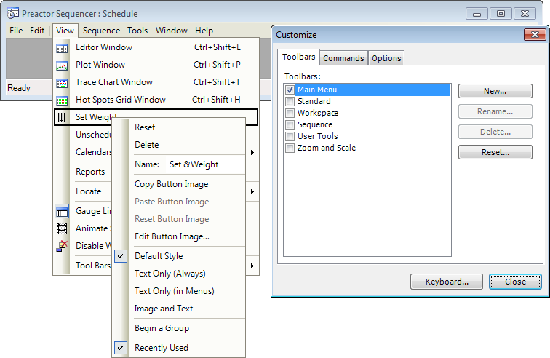В открывшемся диалоговом окне «Настройка» можно выбрать пункт меню, чтобы удалить или переименовать его, или выполнить другие действия по настройке элемента:

Удаление и переименование пункта меню также может быть достигнуто с помощью диалогового окна «настройка» ► вкладка команда ► изменить порядок команд ►

(Строка Меню) Изменить Выбор.

Краткое руководство по настройке внешнего вида

Краткое Руководство По Настройке – Общее

|  |  |
| --- | --- |
| What | How |
| Шрифты-отключить сглаженные шрифты | Редактор командных файлов ► Представление |
| Шрифты - Меню (в секвенсоре или планере) | В секвенсоре: Инструменты ► Опции ► Параметры шрифта  В планере:  Настройки ► Настройки приложения |
| Шрифты - Использовать маленькие шрифты  Шрифты – использовать системные шрифты | Редактор командных файлов ► Представление (такого пункта с шрифтами нет) |
| Шрифты - Окно секвенсора (Overview, Plots, Trace chart) | В секвенсоре  Окно ► Раб. пространство ► Среда выполнения.  (нет такого пункта в меню) |
| Сочетания клавиш - Создание/Изменение | ПКМ по области инструментов.  ► Настройки ► Клавиатура… |
| Сочетания клавиш – Просмотр  Горячих клавиш ПКМ по области инструментов ► Настройки ► Клавиатура… | |
| Языковые настройки | Редактор командных файлов ► Время выполнения |
| Меню   * Изменение содержания меню * Состав раскрывающихся меню | ПКМ по области инструментов  ► Настройки ► **Панели инструментов**,  ► Настройки ► **Панели инструментов** ► Упорядочить команды |

|  |  |
| --- | --- |
| What | How |
| - Показать все элементы или уменьшить ►Настройки►**Панели инструментов (выбрать нужные пункты меню)**  набор во время использования | |
| Меню – БОЛЬШИЕ/Нормальные иконки меню | ► Настройки ► **Панели инструментов** ► Параметры |
| Настройки PCO: Показать иконки на панели задач | Preactor: ► Конфигурация  ► Сообщения  ► Конфигурация |
| Время – Показывать секунды в полях со временем | Редактор командных файлов ► Представление |
| Панели инструментов - Enable/Disable | Щелкните правой кнопкой мыши на панели инструментов.  Общие панели инструментов могут быть включены /  отключены.  Сначала выберите конкретное окно (например, обзор или  график), чтобы включить/отключить панель инструментов для этого  конкретного окна, где это возможно. |
| Панели инструментов - Lock or Unlock (Нельзя двигать) | ПКМ по области инструментов |
| Панели инструментов – Создание, ПКМ по области инструментов  переименование, удаление Настройки  ►Создать/Переименовать/Удалить | |
| Панели инструментов – Сортировка, изменение содержания | ПКМ по области инструментов Настройки ► Команды,  ►Перетащить нужную на панель инструментов |
| Панели инструментов – БОЛЬШИЕ/маленькие инструменты | ПКМ по области инструментов Настройки ► Параметры |
| Панели инструментов - Плавающая панель инструментов, время затухания | ПКМ по области инструментов Настройки ► Параметры |
| Web Publisher – Как это выглядит | Preactor: ► Конфигурация  ► Settings  ► Web Publisher (Нет такого пункта) |

Управление окнами

Закрепляемые Окна

Закрепляемые окна предоставляют пользователям больший контроль над способом представления информации. Это позволяет им выбирать, где окно размещается на экране, и регулировать размер окон в соответствии с их требованиями. Это может быть особенно полезно, если доступное пространство экрана ограничено или если используется несколько мониторов.

Закрепляемые окна (при выборе "закрепляемые") также могут быть:

Docable - фиксируется слева, справа, сверху или снизу окна секвенсора.

Floating – плавающий - расположен в любом месте окна секвенсора. Позиционирование окна в плавающем положении:

Grab - возьмите пристыкованное окно и потяните его к центру секвенсора - затем найдите его в нужном положении с помощью пристыковки.

ИЛИ

Щелкните правой кнопкой мыши на заголовке окна или выберите пункт меню на заголовке, и выберите "плавающий".

например, окно календари основного ресурса.

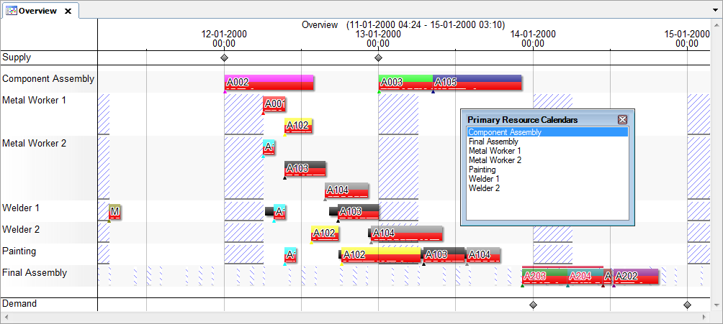

Позиционирование плавающего окна в закрепленное положение:

Щелкните правой кнопкой мыши на заголовке окна или выберите пункт меню на заголовке и снимите флажок " плавающий’.

ИЛИ

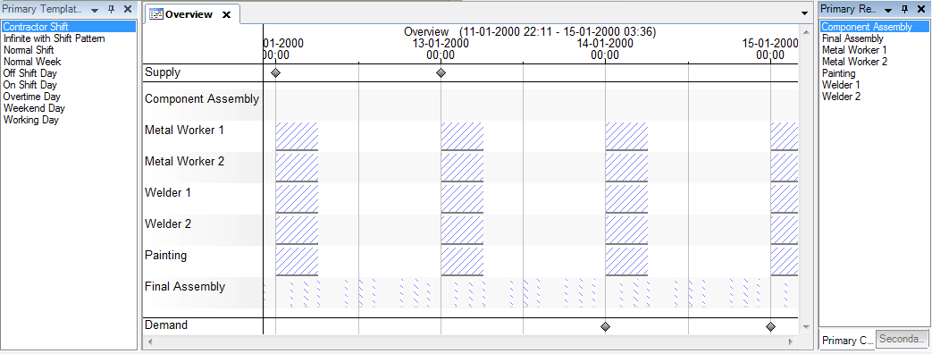Grab возьмите окно за заголовок (например, основные ресурсы) и перетащите его в центр секвенсора - затем найдите его в нужном положении, используя стыковочные сигналы.

Чтобы закрепить или автоматически скрыть закрепленное окно, щелкните правой кнопкой мыши на заголовке окна или выберите пункт меню на заголовке и выберите автоматическое скрытие, или выберите значок закрепить на его верхней RHS.

Окно – Floating – Потом закрепить наверху – Автоскрытие. Будет создана вкладка этого окна.

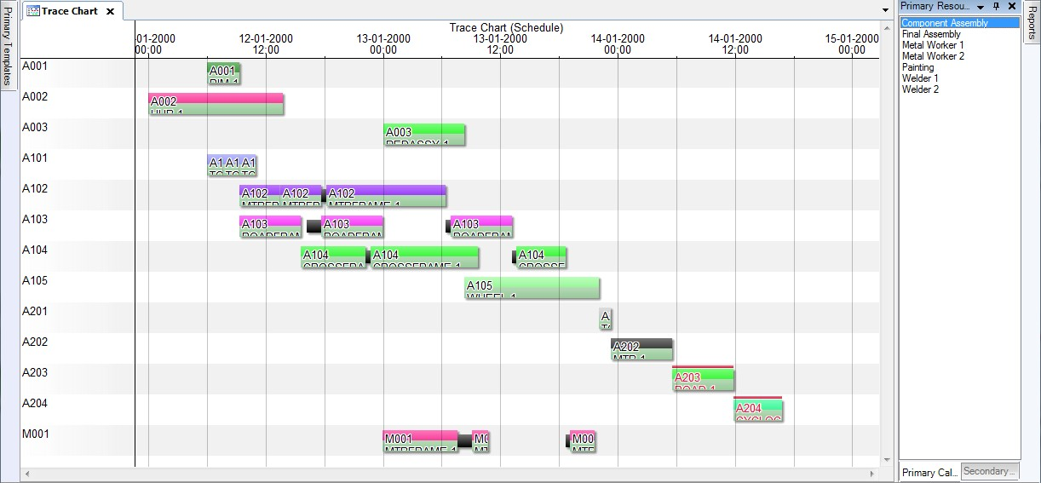Это приведет к созданию вкладки для окна, где это окно закреплено (слева, справа или снизу). При нажатии на эту вкладку откроется окно, нажав за пределами окна, оно исчезнет. На скриншоте ниже показаны 2 из 3 закрепленных окон в предыдущем примере, скрытые, но все с выбранным автоматическим скрытием

Закрепляемые окна можно рассматривать как окна с вкладками, просто щелкнув правой кнопкой мыши на заголовке окна и сняв флажок "закрепляемые".

Маячки закрепления

Эти подсказки или направляющие отображаются на экране при попытке переместить плавающее закрепляемое окно, они отображаются по отдельности или в виде кластеров. Если при перемещении окна навести указатель мыши на определенную метку, на экране появится тень, показывающая положение окна, если выбрана эта метка.

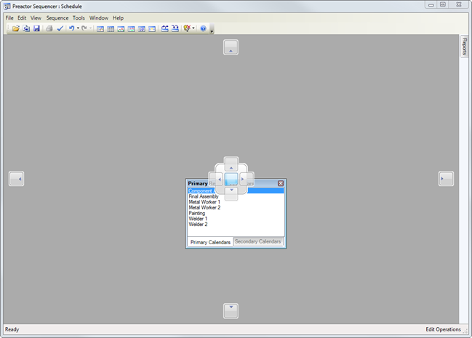

Подсказки также можно использовать, если требуется расположить несколько окон в одной группе. В любом окне вы можете увидеть кластер маячков и в центре кластера находится изображение вкладки.

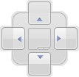

Удаление окна в центре кластера добавит окно в качестве дополнительной вкладки к существующей группе окон или одному окну.

Windows

Все окна доступны через их "вкладку".

Некоторые окна также могут быть "пристыкованы". Это окна, которые при щелчке правой кнопкой мыши с выбранным параметром ‘плавающее’, и которая будет по умолчанию:

1. Быть установлен в плавающее

2. Открыть Закрепленные

вкладки окна

Все окна (включая закрепляемые окна, в которых "закрепляемые" не выбраны) могут быть:

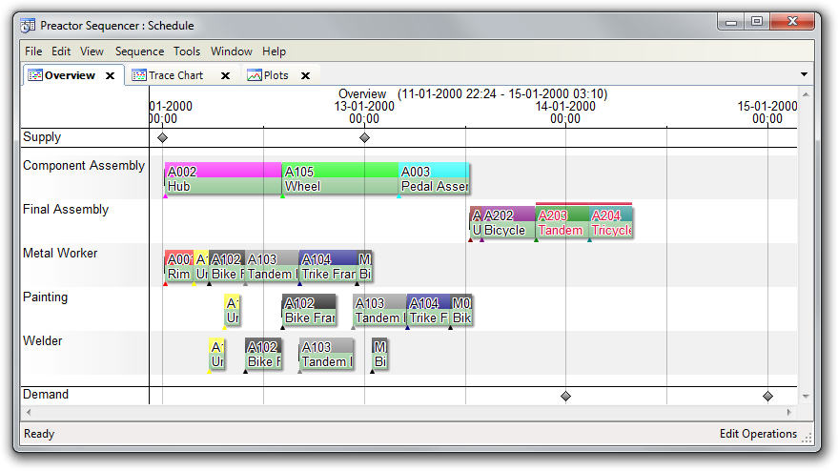Доступны через вкладки в одной группе вкладок в верхней части секвенсора.

Это то, как окно первоначально отображается по умолчанию, если оно не является "закрепляемым".

В отдельных вертикальных группах вкладок секвенсора.

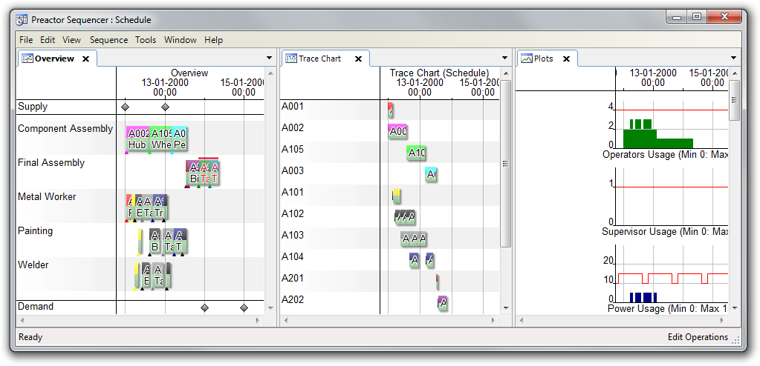

Это достигается путем перетаскивания вкладки в левой или правой части окна секвенсора, или щелкнув правой кнопкой мыши на вкладке и выбрав "новая вертикальная группа вкладок".

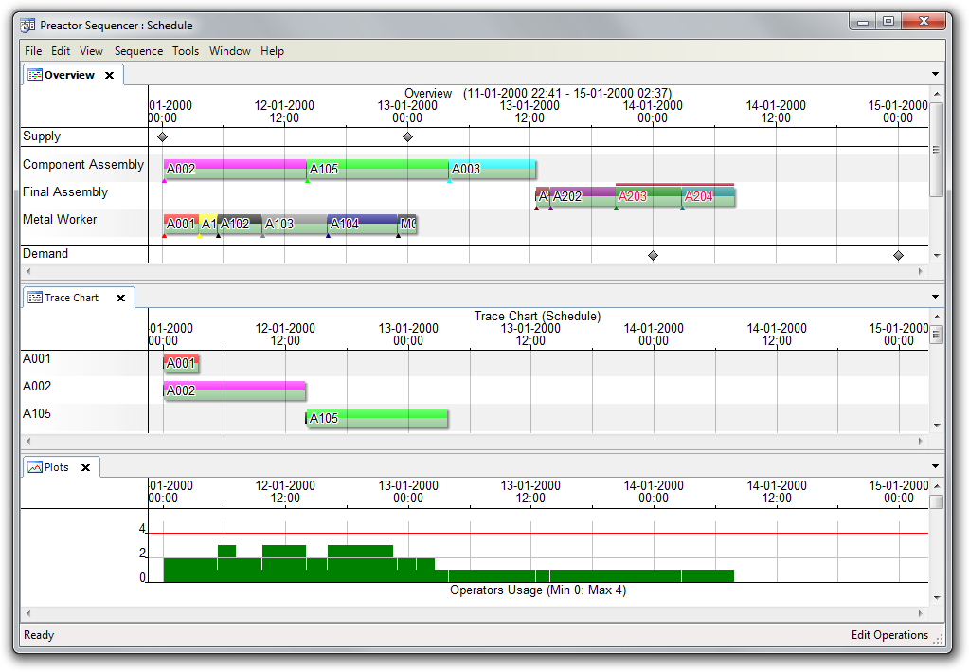 В отдельной группе горизонтальных вкладок последовательности:

Это достигается путем перетаскивания вкладки в верхней или нижней части окна секвенсора, или щелкнув правой кнопкой мыши на вкладке и выбрав новую вкладку горизонтальные группы.

Панели инструментов и значки

Чтобы эффективно использовать область экрана и обеспечить быстрый способ выбора действия: значки используются для представления действия, а функционально связанный набор значков группируется в панели инструментов, каждая из которых связана с одним или несколькими окнами.

По умолчанию в поставляемых конфигурациях секвенсор и планировщик имеют несколько панелей инструментов, соответствующих этому приложению, некоторые из них доступны для всех окон, а некоторые связаны с определенными окнами.

Панель инструментов, показанная здесь, является стандартной панелью инструментов для секвенсора:



Некоторые панели инструментов отображаются и настраиваются только при открытии окна, к которому они относятся. Примером этого является панель инструментов, связанная с окном состояния календаря в секвенсоре.

Панели инструментов могут быть настроены на включение (отображение) или выключение, и новые панели инструментов могут быть созданы.

Рабочая область

После того, как вы создали макет различных окон в рабочем пространстве он может быть сохранен, так что вам не придется переставлять его каждый раз, когда вы открываете секвенсор (в настоящее время не доступны для планировщика).

Настройка таблиц и полей

Редактор

Редактор "настройки таблиц и полей" позволяет пользователям изменять набор функций для изменения способа отображения таблиц и полей. Это позволяет в определенной степени настраивать определение таблиц и полей для стандартных или профессиональных вариантов Preactor. Для Ultimate editions параметры таблицы и поля предоставляют более удобный вариант для применения определенных типов настройки без необходимости редактирования определения таблицы Preactor (.prtdf) файл, хотя это тоже вариант.

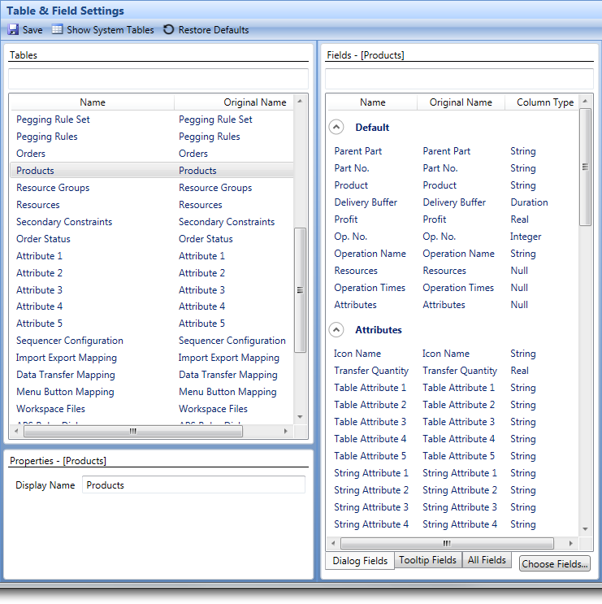

Инструменты

**Сохранить**

Кнопка Сохранить сохранит все настройки, сделанные в Редакторе. Чтобы отказаться от изменений без сохранения, пользователь должен перейти к другому элементу в рабочей области и закрыть модуль.

**Показать Системные Таблицы**

Системные таблицы могут быть показаны, нажав на кнопку в строке меню, которая говорит "показать системные таблицы" или могут быть скрыты, нажав на кнопку "Скрыть системные таблицы", который становится видимым, когда системные таблицы показаны.

**Восстановить Значения По Умолчанию**

Кнопка " восстановить настройки по умолчанию’ удалит все ранее сохраненные настройки. Он работает на глобальном уровне и удалит настройку для каждой таблицы / поля, а не только для редактируемой таблицы или поля.

**Свойства Таблицы**

Редактор "настройки таблиц и полей" разделен на 3 панели. На панели слева отображается список пользовательских и, при необходимости, системных таблиц.

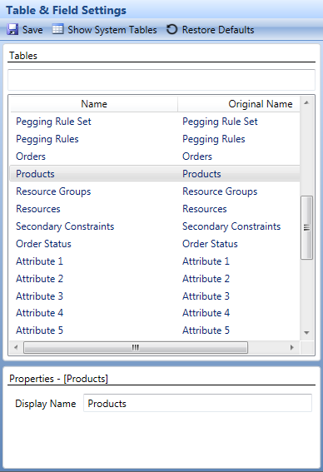

Для редактирования любых настроек необходимо выбрать таблицу из списка. Таблицу можно найти, прокручивая список или используя поле фильтра над списком таблиц.

При выборе таблицы включается редактор свойств в нижней части столбца "таблицы". Редактор свойств позволяет пользователю изменять отображаемое имя таблицы. Это имя отображается в редакторе и при навигации в рабочей области.

**свойство поля**

Центральный столбец "поля" позволяет пользователю выбрать поле из выбранной таблицы. Она включается, как только таблица выбирается из левого столбца.

Существует поле фильтра в верхней части столбца, который позволяет фильтровать данные без учета регистра. В нижней части столбца также есть три вкладки, которые позволяют пользователю переключаться между полями, отображаемыми в диалоговых окнах, полями, отображаемыми в подсказках, и списком всех полей.

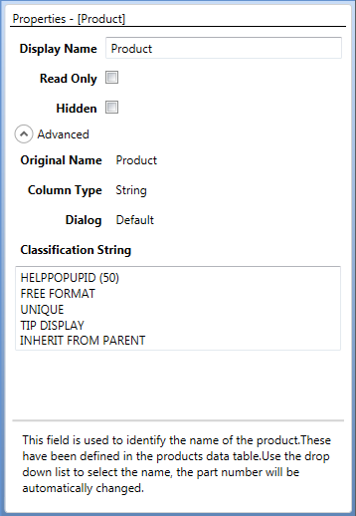Выбор поля заполняет последний правый столбец со свойствами этого поля.

Есть некоторые свойства, общие для всех полей, и некоторые свойства, отображаемые в зависимости от типа поля. В таблице ниже показано, какие свойства поддерживаются для каждого типа поля.

|  |  |  |  |  |  |  |
| --- | --- | --- | --- | --- | --- | --- |
| Null String Integer Toggle Real Duration | | | | | | |
| Display Name | X | X | X | X | X | X |
| Hidden | X | X | X | X | X | X |
| Read-Only |  | X | X | X | X | X |
| Number Format |  |  |  |  | X | X |
| Display Seconds |  |  |  |  |  | X |

##### Display Name

Установка отображаемого имени здесь переопределяет имя, отображаемое в диалоговых окнах редактирования и в заголовках столбцов в Редакторе.

##### Read-Only

Поля, доступные только для чтения, нельзя редактировать через пользовательский интерфейс, хотя базовые значения полей могут быть изменены другими способами (например, с помощью сценария PESP).

##### Hidden

Поле скрыто, поэтому изменить или просмотреть данные невозможно. Выбрав этот переключатель можно будет удалить поле из любого окна так, то он исчезнет из списка полей в закладке диалогового поля.

##### Number Format

Определяет формат отображения чисел или длительности. Для получения дополнительной информации см. на следующей странице.

##### Display Seconds

Показывает секунды поля длительности при выборе.

##### Reordering Fields

Пользователи могут использовать вкладки "диалоговые поля" и "всплывающие поля" для изменения порядка полей. Поле можно "поднять", щелкнув по нему левой кнопкой мыши, а затем, удерживая нажатой кнопку мыши, перетащить его в другое место. При этом изменяется положение поля в диалоговом окне или во всплывающей подсказке.

Добавление и удаление диалоговых полей

Вкладка поля диалога позволяет пользователю добавлять или удалять поля в окне редактора. Поля могут быть удалены из диалога "по умолчанию" (тот, который первоначально показывался при редактировании записи) или диалоговых окон. Например, кнопка "атрибуты...’ ниже покажет поля, перечисленные в разделе "атрибуты" списка " диалоговые поля

В общем мы можем настроить отображение заголовков и самих полей так как нам удобно. А так же настроить заголовки и сами поля в контекстных меню при добавлении или редактировании записей в таблицах «Обработка Данных»

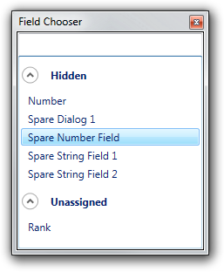

Чтобы добавить поле, пользователь нажимает на вкладку "диалоговые поля" в нижней части Центрального столбца "поля", а затем нажимает " выбрать поля...'.

Отобразится список "скрытых" и "неназначенных" полей. Пользователь может перетащить поле из любой из этих двух категорий в список полей. Если поле перетащить из "скрытого" раздела полей, то оно автоматически станет не скрытым при добавлении в диалоговое окно.

Аналогичным образом, можно удалить поля из диалогового окна, щелкнув правой кнопкой мыши на поле в списке и используя опцию "Удалить" из контекстного меню, или перетащив поле в "выбор поля". Перетаскивание поля в "Скрытый" раздел " Выбор поля’ удалит поле из диалогового окна, а также установить его скрытым.

Невозможно добавлять или удалять поля из полей матрицы ("список полей"), но поля в них могут быть переупорядочены так же, как и в любом другом диалоговом окне.

Скрытые поля отображаются на вкладке "Все поля" как отключенные, но не будут отображаться ни в "полях диалога", ни в "полях всплывающей подсказки".

Форматы числа и продолжительности

Строки формата используются для определения способа отображения значения. Они применимы как к REAL полям, так и к полям длительности, хотя интерпретируются несколько по-разному для обоих полей.

Поля REAL

Строка форматирования числового поля имеет следующий вид:

[MAX] length.precision

Элемент length определяет общую длину значения в цифрах (включая десятичный разделитель). Если длина предваряется нулевым символом (например, 06), то форматированное число дополняется нулями, в противном случае-пробелами.

элемент precision определяет количество цифр после запятой (дробная часть).

Необязательное ключевое слово [MAX] влияет на то, как точность интерпретируется для целых значений. С "[MAX] ", точность элемента определяется количеством цифр в дробной части только тогда, когда число имеет дробную часть.

Пример:

|  |  |  |  |
| --- | --- | --- | --- |
| Value | Format String | | Formatted Value |
| 10.55 | 3.1 |  | '10.6' |
| 10.5 | 6.2 |  | ' 10.50' |
| 10.5 | 06.2 |  | '010.50' |
| 10 | MAX | 6.2 | ' 10' |
| 10.555 | MAX | 6.2 | ' 10.56' |

Поля длительности (DURATION)

Для поля DURATION, формат определяет количество цифр после запятой для минутной части. По умолчанию .2. Если количество минут не является целым числом - формат должен быть задан как .x. Например,'.4 'вызовет Продолжительность 1 час 5,5 минут будет отображаться как "1 часов 05.5000 минут". Целочисленные минуты всегда будут отображаться без цифр после запятой.

импорт-экспорт

**Общее представление**

Большая часть информации, используемой Preactor, как правило, доступна в других системах, и поэтому Preactor включает в себя ряд функций импорта для извлечения данных из других источников, а также функции экспорта для извлечения данных из Preactor в файл.

Импорт, в частности, является особенностью Preactor с широким набором функций для широкого спектра сценариев интеграции. После определения скрипты импорта могут быть вызваны из скриптов PESP, поэтому более сложные сценарии интеграции могут состоять из нескольких скриптов импорта (возможно, из разных источников).

В следующих разделах подробно описываются функции импорта и экспорта в Preactor, их использование с помощью сценария импорта, а также то, как эти сценарии можно легко определить с помощью встроенного мастера импорта и экспорта.

поставщик данных

Preactor поддерживает импорт из предопределенного поставщика данных в любую таблицу, определенную в схеме UserData. Выполнение запроса к поставщику данных возвращает результирующий набор, который становится источником для импорта.

Примечание: импорт из поставщиков данных-это функция, которая недоступна в выпусках Express Preactor. Если вы используете Экспресс edition, все импортируемые файлы должны быть из файлового источника.

Поставщики данных являются компонентом платформы .NET Framework и поэтому их доступность зависит от операционной системы. По умолчанию платформа .NET framework устанавливает четыре основных поставщика, которые позволяют подключаться практически к любому источнику данных. Если требование существует для конкретного стороннего поставщика, Это может быть достигнуто с помощью поставщика, разработанного третьей стороной.

Некоторые поставщики данных доступны только в 32-разрядных или 64-разрядных версиях, хотя большинство из них подходят для любого ЦП. Например, поставщик Oledb Jet доступен только на 32-разрядных платформах на момент написания статьи.

Примечание: убедитесь, что ваш необходимый поставщики доступны для целевой платформы. Возможно, вам придется рассмотреть, является ли 32-разрядная или доступны 64-разрядные версии требуемого поставщика и выберите соответствующую установку Preactor.

Поставщики данных .NET Framework

В состав Microsoft .NET Framework входит ряд поставщиков данных. Каждый из них описан ниже:

|  |  |
| --- | --- |
| Data Provider | Description |
| Data Provider for OLE DB | For data sources exposed by using OLE DB. |
| Data Provider for ODBC | For data sources exposed by using ODBC. |
| Data Provider for Oracle | For Oracle data sources. |
| Data Provider for SQL Server | Provides data access for Microsoft SQL Server version 7.0 or later. |

**Поставщик данных для SQL Server**

Поставщик данных .NET для SQL Server позволяет подключаться к экземпляру SQL Server, работающему на Microsoft SQL Server 7.0 и более поздних версиях.

Хотя к базам данных SQL Server можно подключаться как с поставщиками OLE DB, так и с поставщиками ODBC, по возможности всегда следует использовать выделенный поставщик SQL.

Использование этого поставщика позволяет создавать запросы по нескольким таблицам и представлениям или даже по нескольким базам данных.

Примечание: выполнение запроса по нескольким базам данных возможно только в том случае, если эти базы данных находятся на одном экземпляре или на связанном

сервере.

Для получения дополнительной информации о связывании экземпляров сервера, пожалуйста, посетите http://technet.microsoft.com/en-us/library/ff772782.aspx

**Поставщик данных для OLE DB**

Поставщик данных .NET для OLE DB использует собственный уровень взаимодействия для доступа к данным и предоставляет широкий выбор поставщиков. OLE DB позволяет подключаться к базам данных и файлам, а также к таким службам, как Службы сетевых каталогов и многим другим.

**Поставщик данных для ODBC**

Поставщик данных .NET для ODBC обеспечивает доступ к системным источникам данных ODBC, таким как службы dBase, Paradox, SYBASE и Oracle, а также приложения Microsoft Office, такие как Visio, MS Project и Excel. Как правило, эти источники данных определяются на панели управления администрированием источников данных ODBC в Windows.

**Поставщика данных для Oracle**

.Net поставщик данных для Oracle обеспечивает доступ к источникам данных Oracle, используя клиентское ПО Oracle

Выберите конфигурация ► Импорт / Экспорт ► управление поставщиками данных для добавления, редактирования или удаления поставщиков данных, которые вы хотите определить в качестве источников импорта.

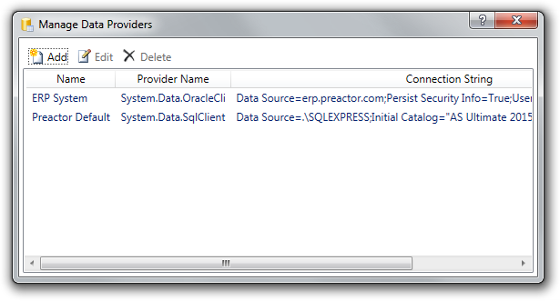Можно создать столько поставщиков, сколько требуется, но сценарий импорта может использовать только один поставщик данных.

Примечание: поставщик данных с именем по умолчанию Preactor всегда существует. Этот поставщик не может быть удален или отредактирован и существует как удобный способ доступа к базе данных, к которой подключен Preactor. Обычно используется для импорта образцов данных.

**Создание нового поставщика данных**

**Кофигурация – Интеграция – Источники данных**

1. В диалоговом окне управление поставщиками данных нажмите кнопку Добавить.

2. В диалоговом окне Добавление поставщика данных присвойте поставщику имя.

3. В диалоговом окне Выбор источника данных выберите источник данных из одного из перечисленных источников данных.

4. На этом этапе вам будет показано диалоговое окно свойств соединения. Заполните диалоговое окно свойства соединения, указав все сведения, необходимые для подключения к выбранному источнику данных. После завершения диалог свойств соединения должен выглядеть следующим образом:

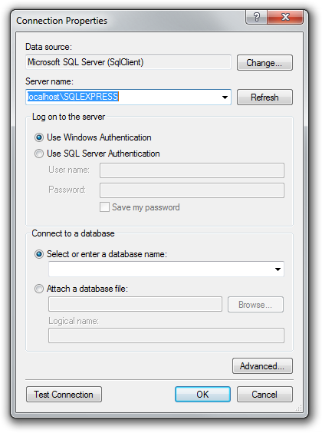

5. Если доступно, на этом этапе рекомендуется нажать кнопку проверить подключение, чтобы убедиться, что предоставленные свойства подключения работают должным образом.

Некоторые свойства соединения могут влиять на допустимость запросов, выполняемых к источнику данных. Например, в приведенном выше диалоговом окне можно выбрать базу данных или оставить ее пустой. Если база данных не указана, ее необходимо явно указать в запросах.

Примечание: Для информации и руководства по настройке поставщиков данных, пожалуйста, посетите [*http://msdn.microsoft.com/en-*](http://msdn.microsoft.com/en-)

*us/library/s7ee2dwt%28v=vs.71%29.aspx*

**Изменение существующего поставщика данных**

Существующий поставщик данных можно изменить, выбрав поставщик данных и нажав кнопку Изменить на панели инструментов выше.

**Удаление поставщика данных**

Чтобы удалить поставщик данных, выберите его и нажмите кнопку Удалить на панели инструментов выше.

**строка подключения**

При создании источника данных, строка подключения хранится в виде обычного текста. Это означает, что имена пользователей или пароли, указанные в строке подключения не шифруются.

Во избежание проблем рекомендуется по возможности использовать встроенную проверку подлинности.

**Импорт / Экспорт Скриптов**

Как импорт, так и экспорт определяются как сценарии. Каждый сценарий хранит всю информацию о процессе импорта или экспорта - какой метод обновления, какие запросы, как поля отображаются и т.д. Хотя не важно знать детали того, что включено в сценарии (это управляется с помощью мастера импорта/экспорта), полезно понять, как эти сценарии управляются, поддерживается в конечном счете вызываются.

Скрипты импорта и экспорта хранятся в таблице Скрипты импорта и экспорта (Скрипты PIO).

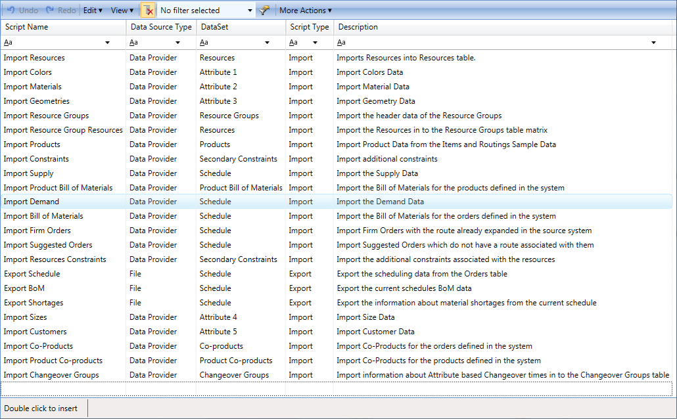Конфигурация ► Интеграция ► Сценарии Импорта/Экспорта.

Чтобы запустить существующий сценарий, выберите сценарий и выберите Выполнить на панели инструментов.

Чтобы создать новый сценарий, вставьте запись в таблицу так же, как и для любой таблицы в Preactor. При вставке появится мастер импорта/экспорта. Следуйте инструкциям мастера для создания сценария импорта или экспорта.

Отредактируйте скрипт так же, как и любую строку данных в Preactor. Снова появится мастер импорта и экспорта, который проведет вас через редактирование сценария.

Сценарии могут быть сохранены или загружены из файла. Это полезно при передаче сценариев между различными конфигурациями. Для сохранения сценария выберите сценарий и выберите Дополнительные действия ► сохранить сценарий. Чтобы загрузить сценарий, выберите Дополнительные действия ► загрузить сценарий.

**Мастер Импорта/Экспорта**

**Общее представление**

Мастер импорта и экспорта предоставляет простой интерфейс для определения параметров сценария импорта или экспорта. Это позволит вам определить сценарий импорта или экспорта для любой таблицы в схеме "UserData". Вы также можете импортировать непосредственно в любой авто список или автоматическую матрица размеров с использованием функций импорта матрицы.

Для сценариев импорта мастер импорта/экспорта может подключаться к большому диапазону источников данных с помощью подключения через поставщика данных или с помощью типа подключения к файлу. Экспорт скриптов выводит только целевой файл.

При создании нового сценария сначала будет предложено выбрать тип сценария, который требуется создать.

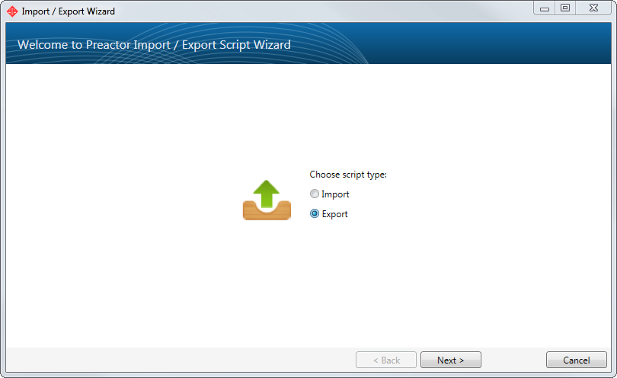

Сведения о сценариях

После выбора импорта или экспорта для типа сценария, который требуется определить, необходимо ввести некоторые основные сведения о сценарии. Сюда входят имя и описание, а также Таблица, являющаяся предметом сценария. Для скриптов импорта необходимо определить некоторые дополнительные сведения, такие как тип соединения и выполняется ли импорт в выбранную таблицу или в одну из связанных таблиц матрицы.

Примечание: не все таблицы имеют определенные матрицы, и функции импорта матрицы зависят от того, какие поля определены в выбранной таблица.

**Поддерживаемые Типы Соединений**

Для скриптов импорта Preactor поддерживает два типа соединений, каждый из которых подробно описан ниже.

***Папка***

Тип подключения к файлу позволяет выбрать локально доступный .CSV-файл в качестве источника импорта. Если вы импортируете данные из локальной сети выберите этот тип подключения в csv-файле.

***поставщик данных***

Тип подключения к поставщику данных позволяет выбрать в качестве источника импорта предопределенный поставщик данных. Исходные данные определяются выполнением запроса к этому источнику. Выберите этот тип соединения при импорте из базы данных или другого источника данных.

После ввода основных сведений о сценарии можно приступить к работе с мастером. Параметры, представленные на последующих страницах Мастера, зависят от выбранных параметров.

**Импорт Файлов**

Импорт из файла возможен во всех выпусках Preactor. Импорт из файла выполняется с меньшим количеством шагов. Пока требуемый файл находится в доступном расположении, требуется только путь к файлу.

Импортируемым файлом должен быть .csv-файл (значения, разделенные запятыми). В отличие от имени, поддерживается несколько разделителей, а также стандартный разделитель - запятая.

Чтобы выбрать файл, нажмите кнопку Обзор... кнопку и в диалоговом окне открытия файла выберите файл, который вы хотите импортировать. Путь к файлу будет заполнен полным путем к файлу. При необходимости этот путь можно указать в виде относительного пути (относительно каталога конфигурации). Например:

Import-Export Files\Import-Products-Initial.csv